Universitatea Tehnica a Moldovei

Departamentul Ingineria Software și Automatică

**RAPORT**

Lucrarea de laborator Nr. 6

la Tehnologii Web

Tema: Finisarea proiectului

|  |  |
| --- | --- |
| A efectuat | St. gr. TI-216  Rosca Dorin |
|  |  |
| A verificat | Asist. univ.  Gaidarji Alina |

Chișinău 2023

**Sarcina lucrării de laborator:** Finisarea proiectului.

Pe pagina principală sunt afișate moourile si datele pricipale ,precum si bara de navigare, aceset lucru poate fi observat în figura 1.

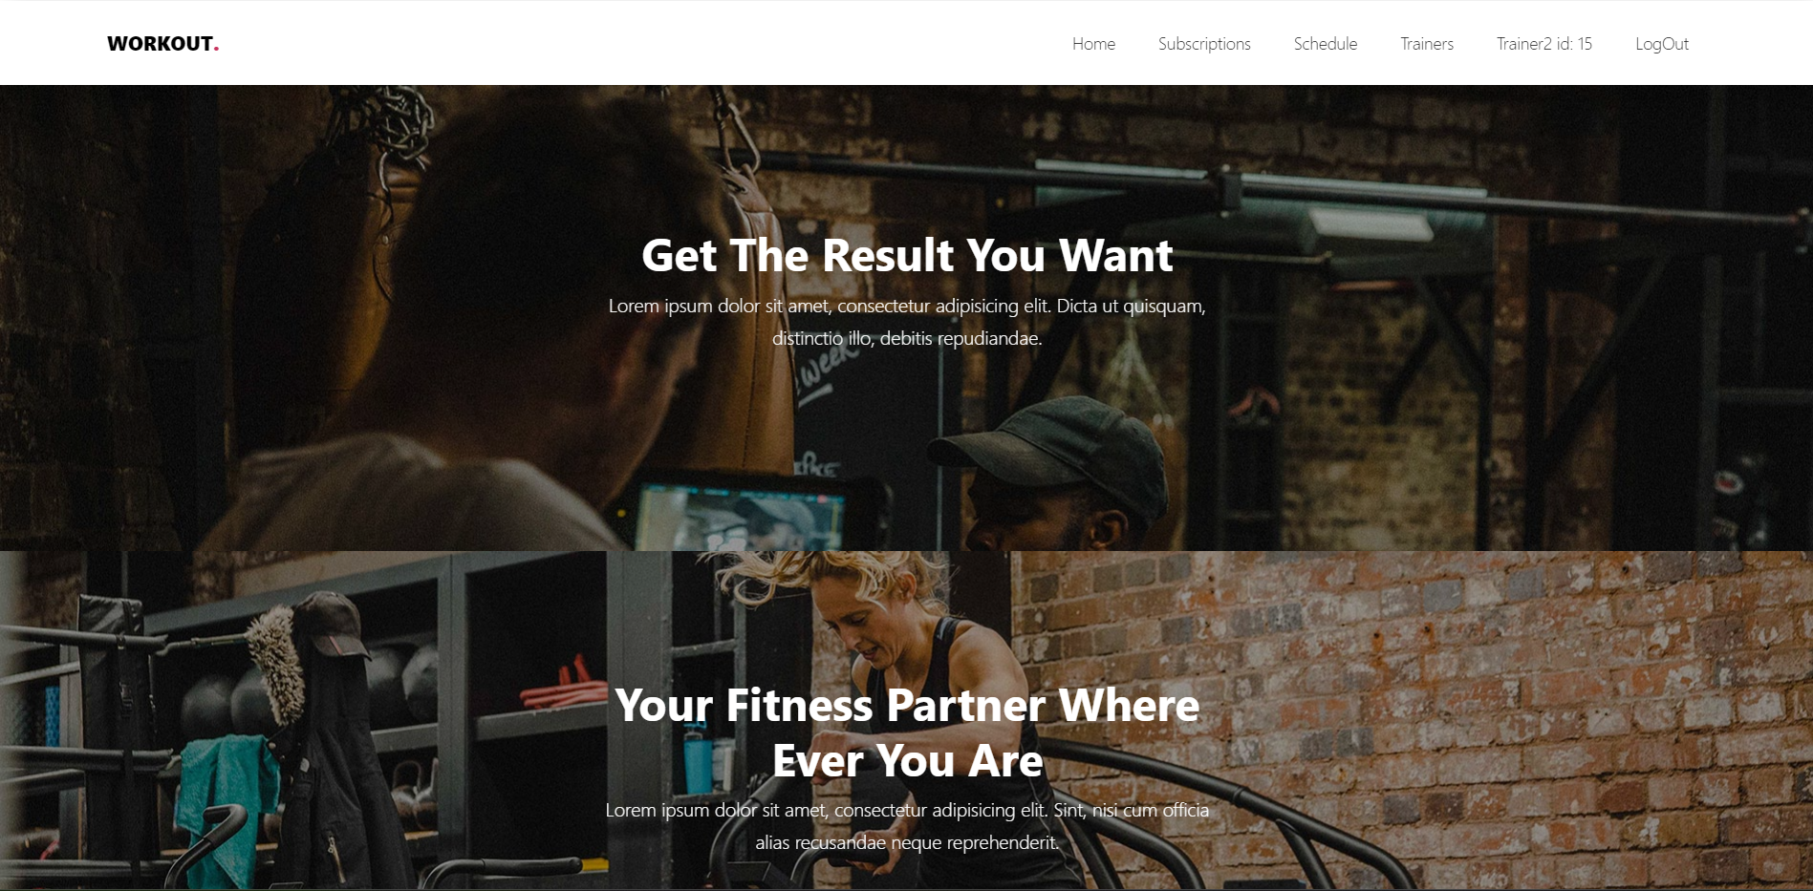

Figura 1. Pagina principală

În figura 2 este reprezentată pagina de logare a utilizatorului. Acesta trebuie să își introducă numele de utilizator și parola pentru a trece la pasul următor.

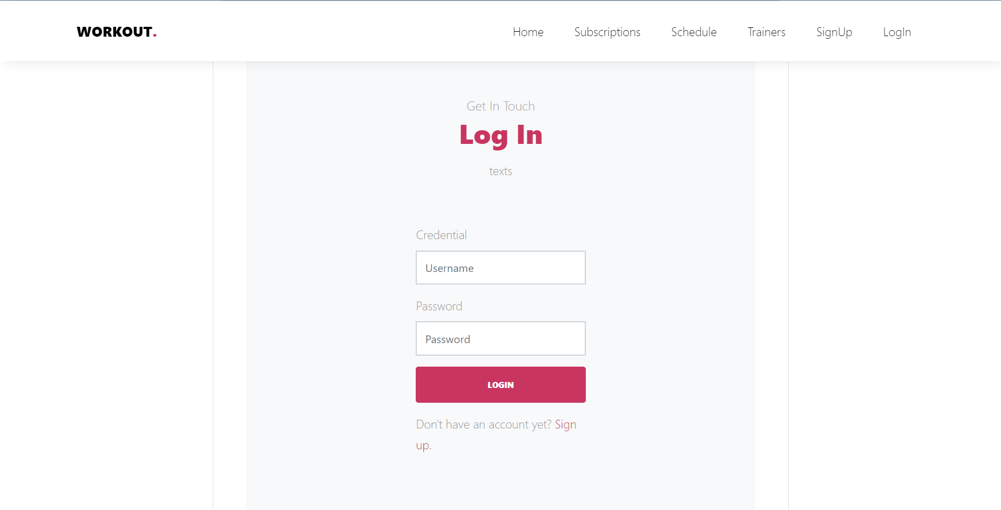

Figura 2. Pagina de logare

În figura 3 este afișată pagina de înregistrare. La pagina dată putem ajunge prin două metode, accesarea butonului „SignUp” din bara de navigare sau accesarea butonului „SignUp” de pe pagina de logare.

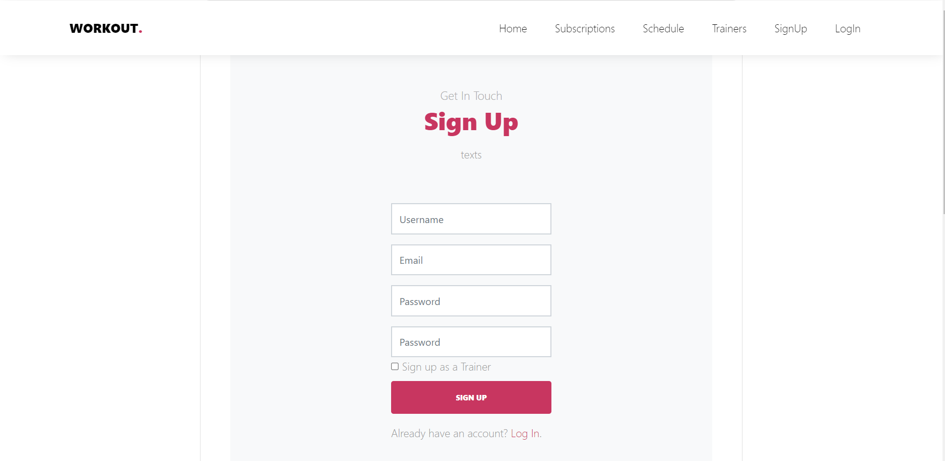

Figura 3. Pagina de înregistrare

În figura 4 este afișat modul de creare a unui abonament. Această acțiune poate fi efectuată doar de administratori sau moderatori.

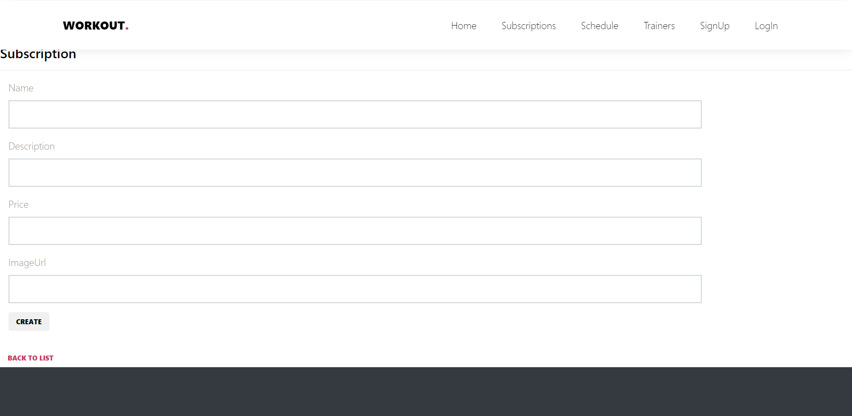

Figura 4. Crearea abonamentelor

In Figura 5 ,este reprezentata pagina cu lista tuturor Abonamentelor disponibile in Platforma

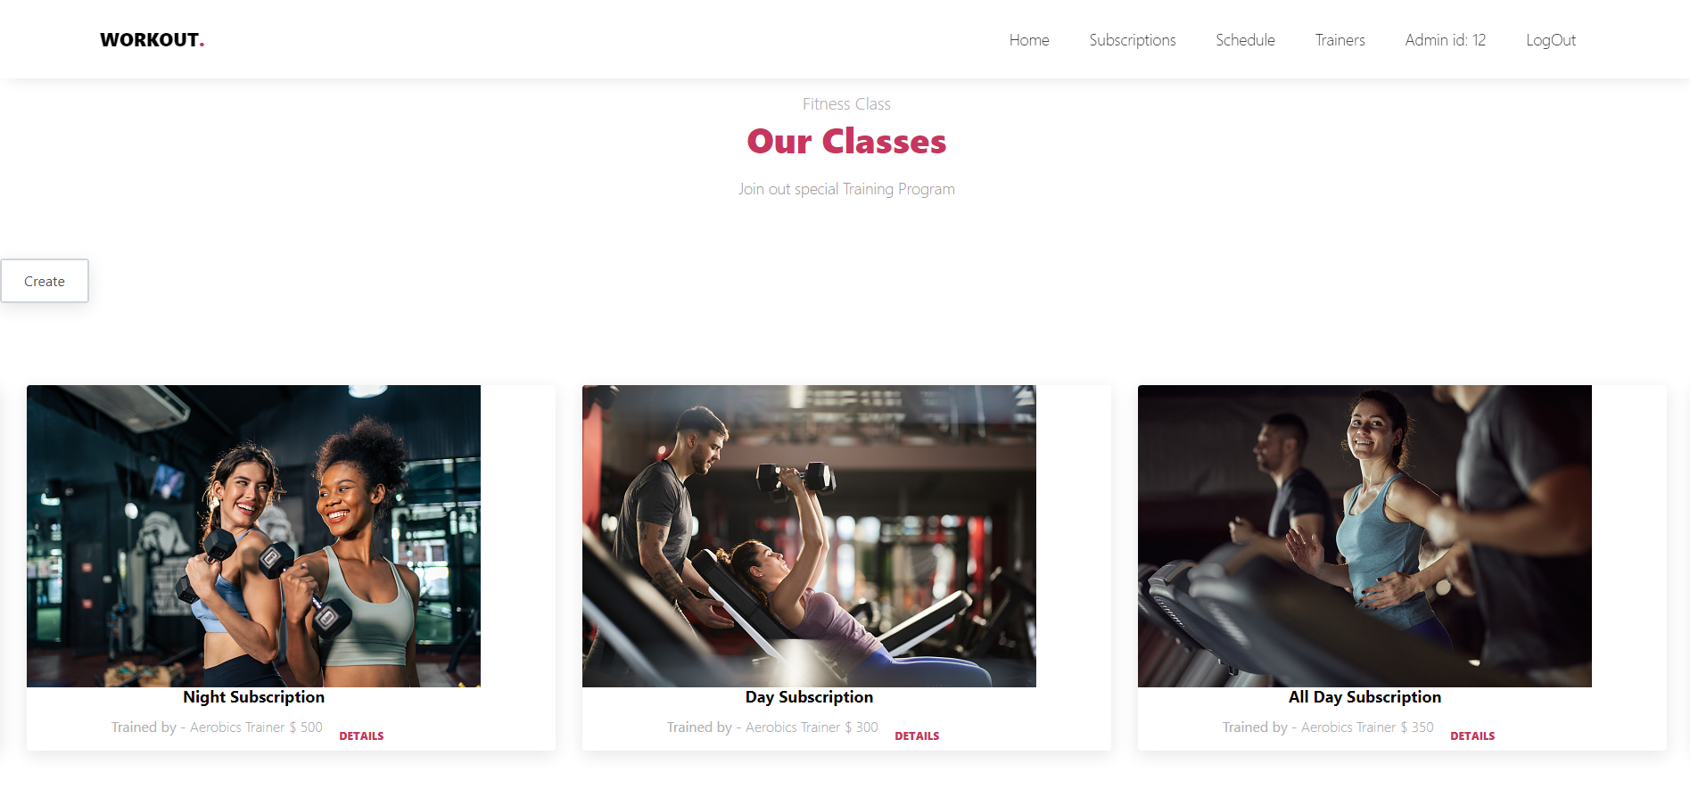

Figura 5. Pagina cu Lista Abonamentelor

În figura 6 este afișată pagina orarului. Putem observa bara de selectare a zilei din săptămână care respectiv în urma selectării va arăta orele disponibile în acea zi.

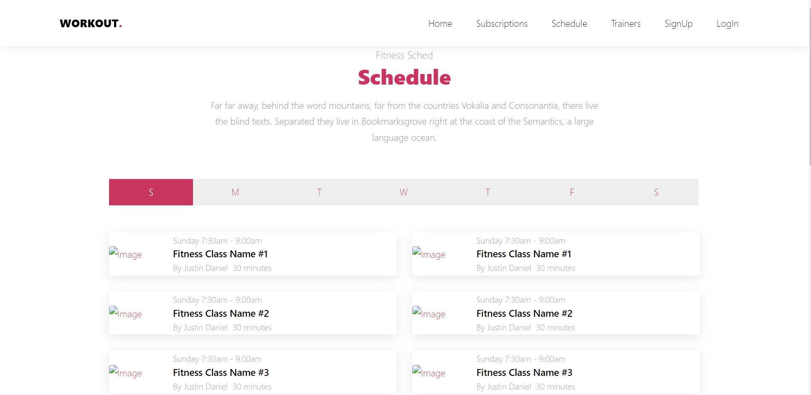

Figura 6. Orar

În figura 7 este reprezentată pagina destinată afișării informației despre antrenori.

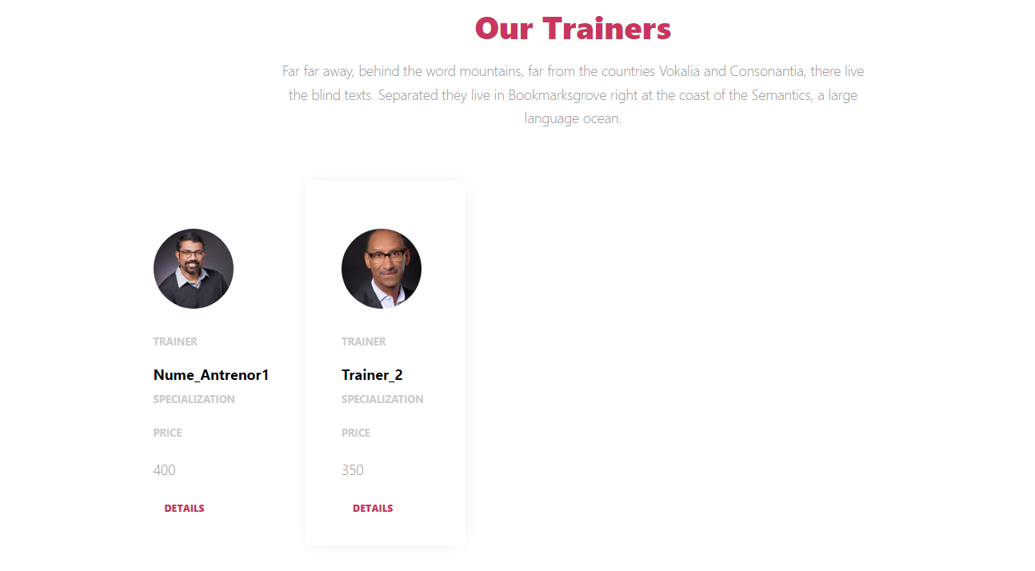

Figura 7. Pagina cu lista Antrenorilor

In Figura 8 este reprezentata pagina cu toate datele disponibile despre un Antrenor Aparte

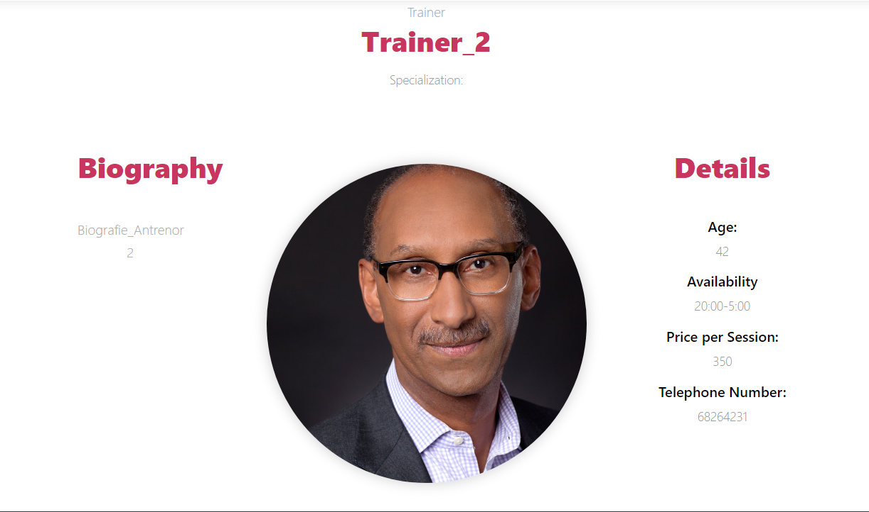

Figura 8. Pagina cu detaliile unui Antrenor

# Concluzii:

Tehnologii Web. S-au implementat mai multe pagini și funcționalități relevante pentru platforma Universității Tehnice a Moldovei, Departamentul Ingineria Software și Automatică. Pagina principală a proiectului prezintă moourile și datele principale, oferind utilizatorilor o imagine de ansamblu asupra platformei. Pagina de logare permite utilizatorilor să se autentifice prin introducerea numelui de utilizator și parolei. Pagina de înregistrare permite utilizatorilor să creeze un nou cont. Administratorii și moderatori pot crea abonamente prin intermediul paginii dedicate, reprezentată în figura 4. Figura 5 prezintă o pagină care conține lista tuturor abonamentelor disponibile în platformă. Platforma oferă și o pagină de orar, în care utilizatorii pot selecta ziua săptămânii și vor vedea orele disponibile pentru acea zi. Figurile 6 și 7 reprezintă aceste pagini. De asemenea, există o pagină dedicată afișării informațiilor despre antrenori, prezentată în figura 7. Figura 8 prezintă pagina cu detaliile despre un anumit antrenor.